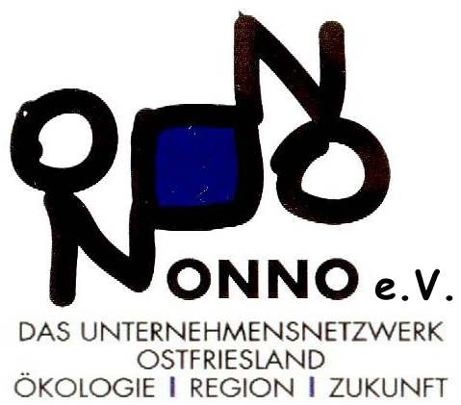


P R E S S E M I T T E I L U N G

'Ostfriesland Kulinarisch' geht an den Start
Die Erhaltung ostfriesischer Esskultur, Genuß regionaler erzeugter Produkte sowie Demonstration der ostfriesischen Küche: Diese Ziele haben sich die Partner der Initiative 'Ostfriesland Kulinarisch' auf die Fahnen geschrieben. Das erstmalig stattfindende "Ostfrieslandmahl" lockt zum Startschuss aufs Klostergelände in Ihlow.

Das Ostfrieslandmahl findet im Rahmen des OSSENA Forschungsprojektes der Universität Oldenburg als Auftakt für weitere 7 Veranstaltungen dieser Art statt. Ostfrieslandmahle sollen einen Wandel der Ernährungskultur in Ostfriesland in Richtung regionaler Qualitätsorientierung anstoßen. OSSENA-Aktionen finden darüber hinaus im Handel, in der Landwirtschaft, im Öffentlichen Raum und in der Gastronomie statt. Weiterhin nehmen Schüler/-innen und ausgewählte Haushalte aktiv teil.
Ziel ist es, gemeinsam mit Landwirten, Händlern und Gastronomen der Region verbesserte Absatzmöglichkeiten Ostfriesischer Qualitätsprodukte zu erschließen und bei Konsument/-innen ein stärkeres Bewusstsein für diese Produkte zu schaffen.
Als Qualitäts- und Gütesiegel steht 'Ostfriesland Kulinarisch' für eine vielfältige und moderne Küche auf der Basis regionaler Erzeugnisse. So werden beispielhaft regionale Kreisläufe geschlossen. Die Wertschöpfung verbleibt in der Region, kurze Transportwege helfen Umweltbelastungen zu vermeiden und schonen die natürlichen Ressourcen. Gentechnisch veränderte Produkte kommen bei den Gastronomen ebenfalls nicht auf den Tisch.
Zum offiziellen Start am 12.06.2004 laden die teilnehmenden Restaurants zu einem Gaumenschmaus der besonderen Art: Im Rahmen der Klostertage Ihlow wird auf dem historischen Klostergelände im Ihlower Forst das erste Ostfrieslandmahl stattfinden. Die Gäste haben in diesem besonderen Rahmen die Gelegenheit, mehr über die Herkunft der Erzeugnisse und Möglichkeiten der Zubereitung zu erfahren. Jeder Gast bekommt ein abwechslungsreiches Menü aus ostfriesischen Produkten serviert. Ein kurzes Theaterstück des Fördervereins der „Freunde der Klosterstätte Ihlow e.V.“ gewährt den Gästen zudem einen Einblick in das vergangene Klosterleben.
Das Ostfrieslandmahl in Ihlow beginnt am 12. Juni 2004 um 18 Uhr, Karten können für 14,50 Euro unter der Telefonnummer 0441-7984173 oder per e-mail an info@onno-net.de bestellt werden.

Das Forschungsprojekt wird finanziert aus Mitteln des Bundesministeriums für Bildung und Forschung. Die grundsätzliche Ausrichtung des Projektes finden Sie unter www.OSSENA-net.de
Ansprechpartner für das Vernetzungsprojekt „Ostfriesland kulinarisch: Karsten.Uphoff@uni-oldenburg.de, 0441-798 41 73

Ansprechpartnerin für das Gesamtprojekt: Kerstin Lanje, 0441- 798 44 57,
e-mail: Kerstin.Lanje@uni-oldenburg.de, Carl von Ossietzky Universität Oldenburg, Institut für BWL, Fachgebiet Unternehmensführung und Betriebliche Umweltpolitik, 26111 Oldenburg

